Microsoft Visio 2002 II
Corporatia Microsoft a lansat pe piata la inceputul anului 2002 pachetul de programe pentru crearea scemelor si lucrul cu grafica vectoriala Microsoft® Visio® 2002 . Visio 2002 —este prima versiune a produasului ,elaborate de Microsoft din momentul cumpararii companiei Visio (ianuarie 2000). Microsoft a perfectionat in versiunea data formatul visual general,a simlificat linia de productie si a pozitionat-o mai prscis fata de Microsoft Office si alte produse si tehnologii ale companiei Microsoft. Visio 2002 de asemenea include un complet intreg de resurse noi, care vor fi de folos atat utilizatorilor individulali cat si organizatiilor. Visio 2002 permite crearea unei grafici si mai bune, care permite visual inchipuirea bussines-ului si orientativ de lamurit altora.

Interfata generala
Help Box
Bara de meniuri
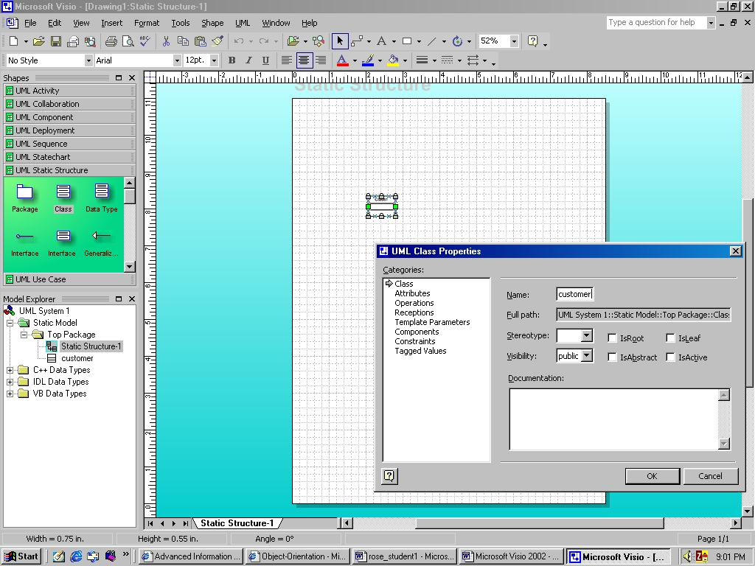
Pagina de lucru
Cutia de instrumente
Bara de instrumente
Properties Dialog
Box
Model Explorer

Bara de instrumente Standard
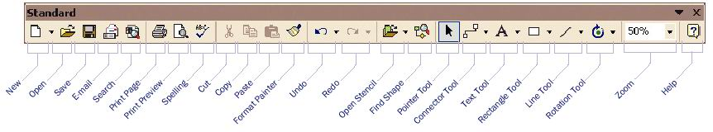

Bara Format
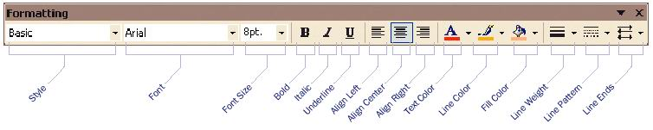

Imbunatatirile in grafica
In Visio 2002 compania Microsoft a marit cardinal calitatea graficii si formatul visual. Liniile si textul au devenit mai coerente ,iar culorile — mai reale; la visualizare in forma electronica schemele se disting mult mai clar ,si in plus Visio acum poate importa imagini din altesurse (si dirija cu ele), — de exmplu, din scanere si camere digitale, dar de asemenea din Clip Organizer in Microsoft Office XP. Pe baza integrarii inalte intre Visio si Web utilizatorii vor putea mai rapid sa gaseasca si sa adauge diferite figure si forme in desenele sale. Mai mult ca atat ei vor putea publica schemele Visio ca pagini web sis a priveasca proprietatile negrafice ale fiecarei figuri in cadrul brauser-ului sau.
Integrarea mai inalta cu produsele si tehnologiile Microsoft
Chiar daca Visio nu a intrat in nici un pachet Microsoft Office, acvesta include multe functii ,cu care sant deprinsi utilizatoriiproduselor familiei Office, de exemplumeniul personificat,controlul scrierii corecte in timpul culegerii textului, autoschimbul tetxtului , chemarea unui set de functii prin intermediul unor combinatii de taste cheie, un sistem informativ extins si panelul de executie (task panes) Office XP. Datorita intefetei cunoscute utilizatorii,care nu au mai lucrat cu Visio, dar cunoscuti cu aplicatile Office, vor invata rapid sa se foloseasca de Visio. Prin importul schemelor Visio in diferite aplicatii Office, ca Microsoft Word sau PowerPoint®, utilizatorii vor putea folosi o gama mult mai larga de instrumente, care ii va ajuta sa redacteze sis a priveasca scemele si digramele in documentele sale. Visio deasemenea suporta si alte produse Microsoft (si integreaza cu ele), inclsiv Microsoft Project, Excel, serviciul de cataloage Windows® Active Directory™, Exchange Server, Microsoft SQL Server™ si pacetul Visual Studio®.
O pozitiopnare mai precisa a produselor familiei Visio
In corespundere cu propunerele si observatiile utilizatorilor Microsoft a simplificat linia de producere Visio. Aceasta include acum doua produse de baza (Visio Standard si Visio Professional) in loc de patru. Visio Standard,permite crearea usoara a schemelor –bloc, scheme de structura a organizatiilor si lucrul cu grafica, este aplicatia intuitiv cunoscuta bussines-specialistilor. Visio Professional, detinand o functionalitate completa pentru crearea graficii vectoriale si a tuturor diagrammelor posibile, este orientat in mare parte utilizatorilor tehnici ,de exemplu, specialistii in domeniul tehnologiilor informationale (TI),inginerilor, conducatorilor tehnici si creatorii produselor soft. Visio Professional suporta gama de figuri si solutii ,eventual accesibile in Visio 2000 in variantele Technical si Professional, si detine resurse suplimentare pentru lucrul grafica vectoriala. Visio Professional permite desenarea planurilor incaperilor , scemelor retelelor, baze de date , programe applicative si legaturilor-web, si deasemenea crearea desenelor schematice , utilizate la elaborarea proceselor tehnologice , in electronica si in constructia de masini. Posibilitati largi de creare a schemelor retelelor,pentru prima data a aparut in Visio 2000 Enterprise Edition, actual marcatein Microsoft Visio Enterprise Network Tools, produs suplimentar pentru Visio Professional 2002. Enterprise Network Tools realizeaza asa functii, ca crearea automata a schemelor retelei si documentarea structurilorcataloagelor Active Directory, Novell Directory Services (NDS) si Lightweight Directory Access Protocol (LDAP). Produsul Enterprise Network Tools este completat cu resurseleVisio Network Center — web-nod, acces la materialele caruiase faca pe baza abonarii.Acest web-nod ofera acces rapid catre solutiile Visio noi si innoite, figurile (primitive geometrice pentru desemnarea echipamentelor retelei si pregatirii documentatiei in retea. Aceste resurse vor ajuta specialistii pe retele sa alcatuiasca mai rapid schemele retelelor si topologia servicilor cataloage. Produsul suplimentar Visio Enterprise Network Tools include abonamentul la Visio Network Center pe durata unui an. Solutii mai specializate pentru modelarea bazelor de date si intretinerii soft, propuse acum in Visio 2000 Enterprise Edition si, care permit proiectare schemelor bazelor de date si algoritmii codului softvor aparea in Microsoft Visual Studio .NET.
Visio 2002: mai accesibil si mai manevrabil
Microsoft Visio va deveni mai simplu de folosit pentru administratorii de retea, indifferent de dimensiuni sau a raspandirii teritoriale a intreprinderilor lor. Microsoft a adaugat in Visio noi resurse, care simplifica desfacerea pachetului— in special, suportul instalarii automate si desfasurarii sub conducerea Systems Management Server (SMS), in plus а dobandit o compatibilitate completa cu tehnologia Microsoft Installer (MSI), care usureaza selectarea instalatiei produsului sau instalatiei pe PC la cerere (on-demand desktop installation). Datorita aparitiei functiei noi de restabilire ,care detecteaza automat fisierele lipsa si deteriorate si le restabileste singura, este posibila reducerea cheltuielilor pentru suportul tehnic Visio.
In plus, Visio propune mai multe surseinstrumentale pentru companiile, care fac solutii adaptive pe baza Visio. Prin faptul ca suporta formatul alternative a fisierelor pe baza XML, setarile si filtrele pe baza Component Object Model (COM), plus un model extins a obiectelor, Visio 2002 ofera o si mai mare flexibilitate in crearea aplicatiilor pentru Visio. Formatul fisierelor pe baza XML permit creatorilor corporative sau laterali sa importe sau sa exporte orice elemente ale schemelor Visio.

